**8.3 Стандартные view для аутентификации**

В Django существует специальный класс login_view, поэтому нет необходимости писать функцию для аутентификации пользователя. 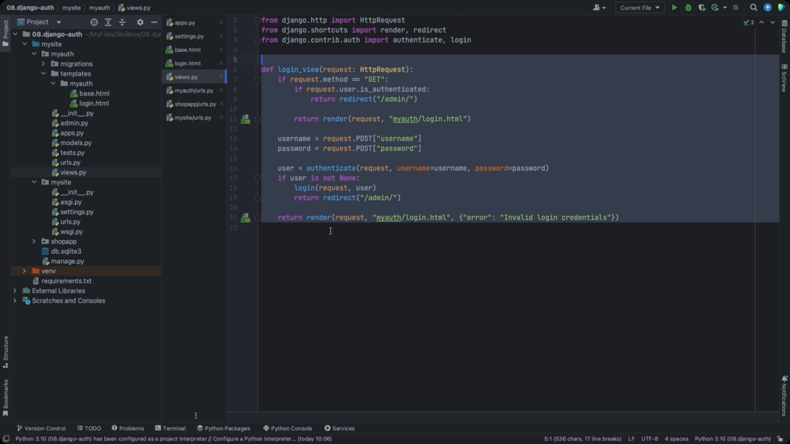Он основан на знакомом нам class_best_views поэтому мы можем легко его применить. Для этого заходим в urls и импортируем LoginView 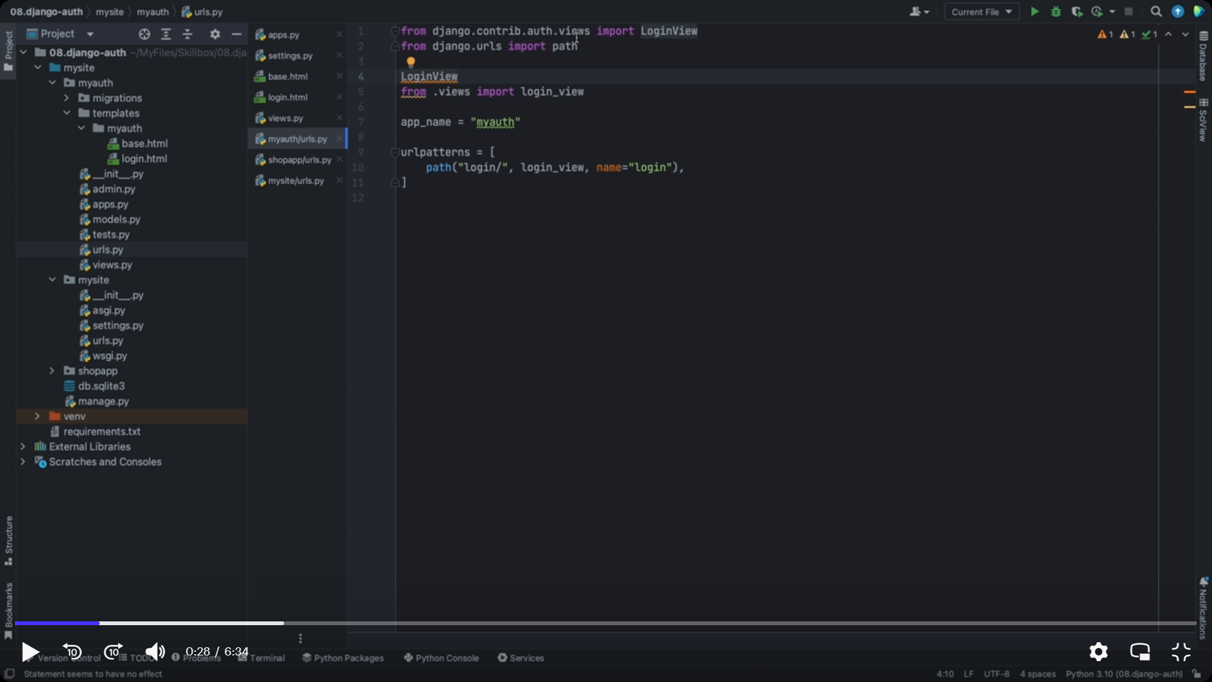Теперь этот LoginView подключаем к тому же адресу вместо view функции и тогда эта страница уже будет отображаться через LoginView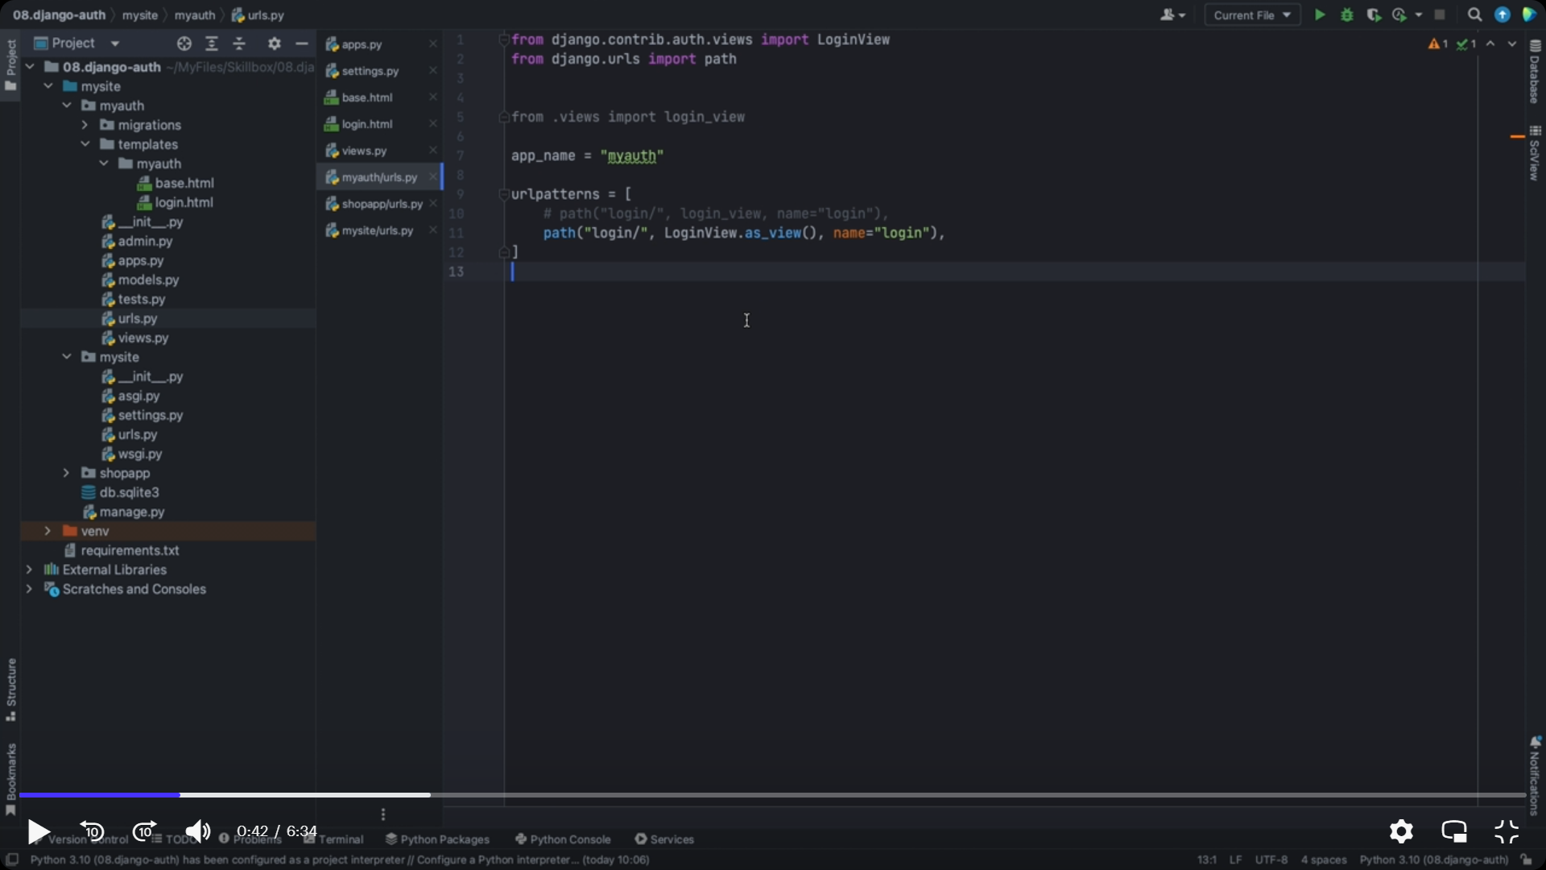Сохраняем и переходим в браузер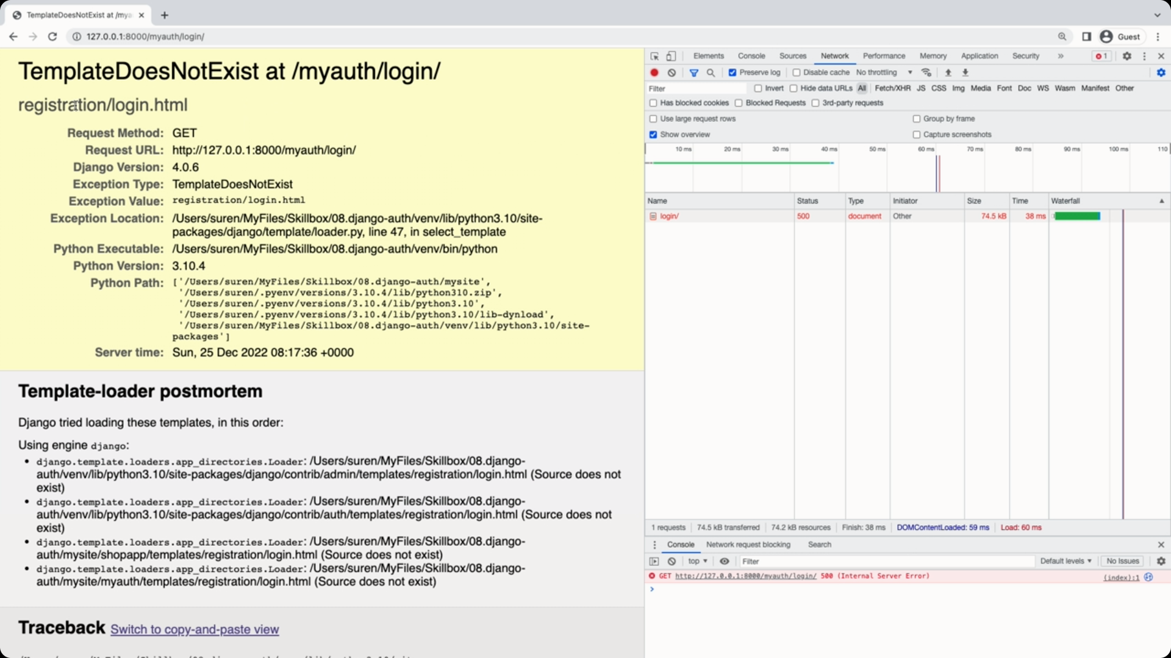Ошибка в том, что нет шаблона registration/login.html. По умолчанию Django ищет шаблон в папке registration. Но т.к. была создана папка myauth, поэтому прямо в метод as_view можно передать 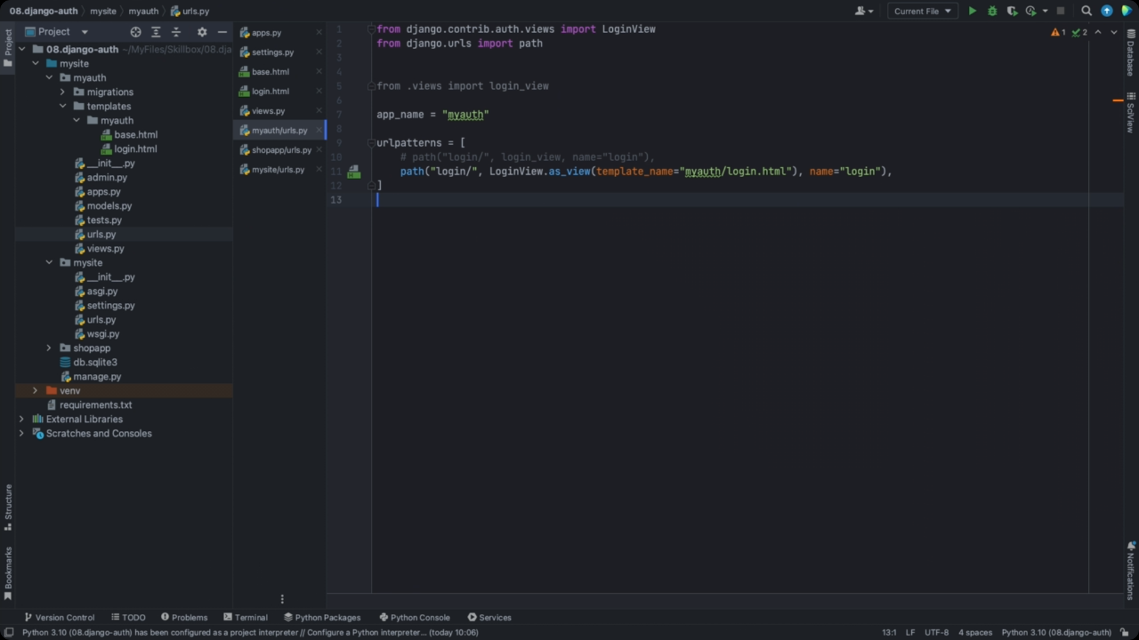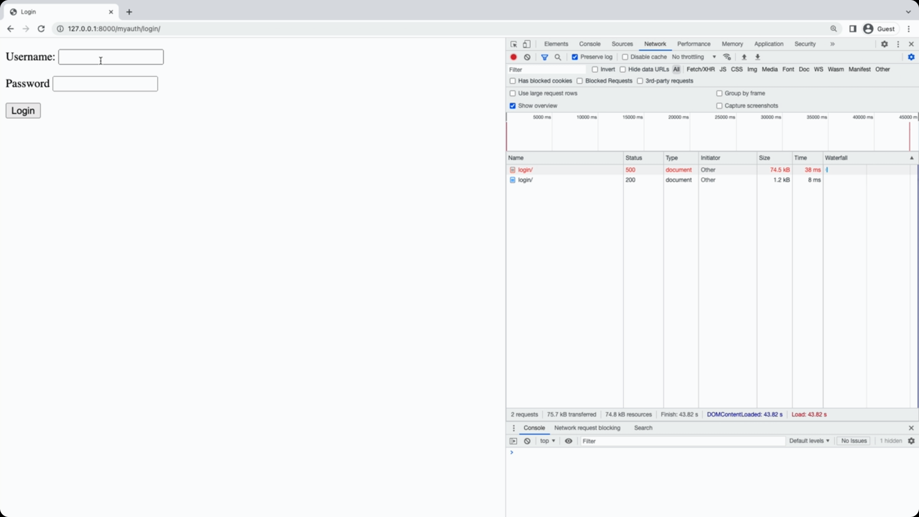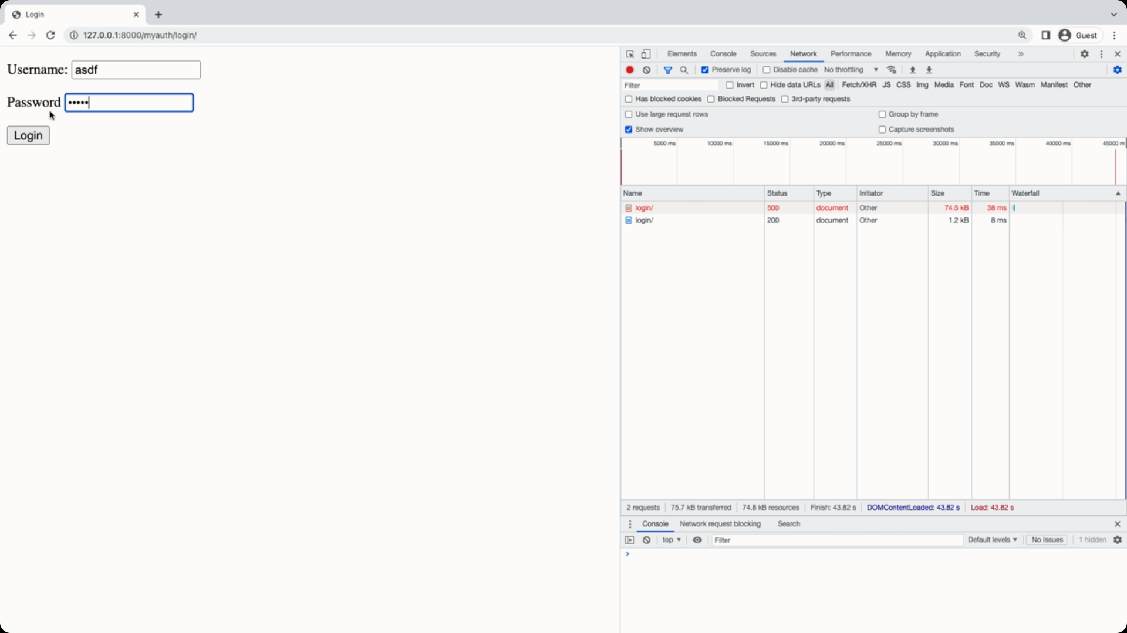Если ввести неправильные данные, то форма заново вернётся и при этом нет ни каких ошибок потому, что здесь не используется встроенная в Django форма. Нужно перейти в login.html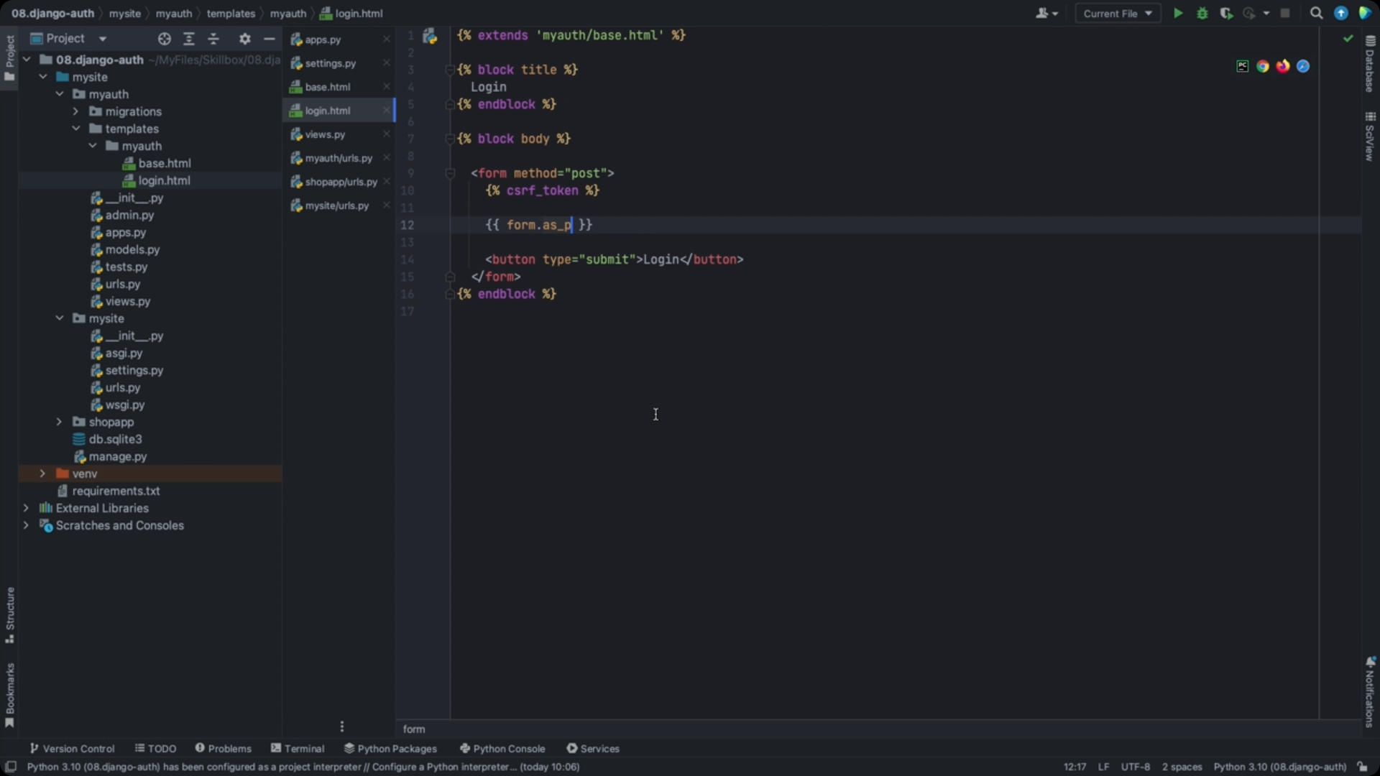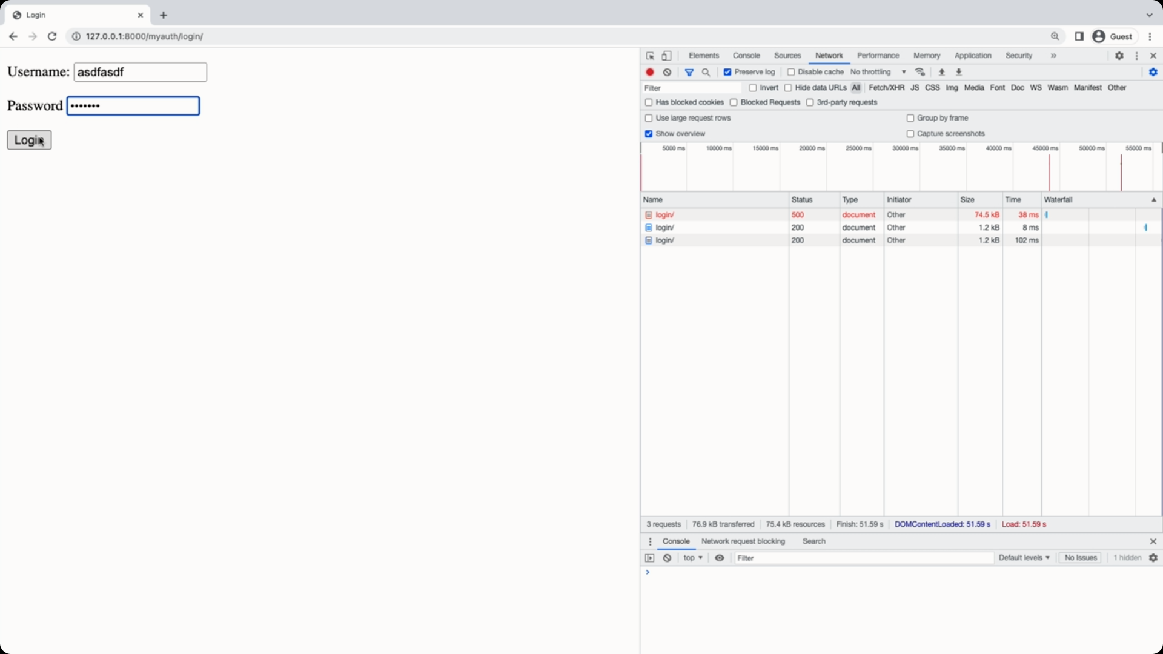В этот раз Django обработает ошибку и выведет её на страницу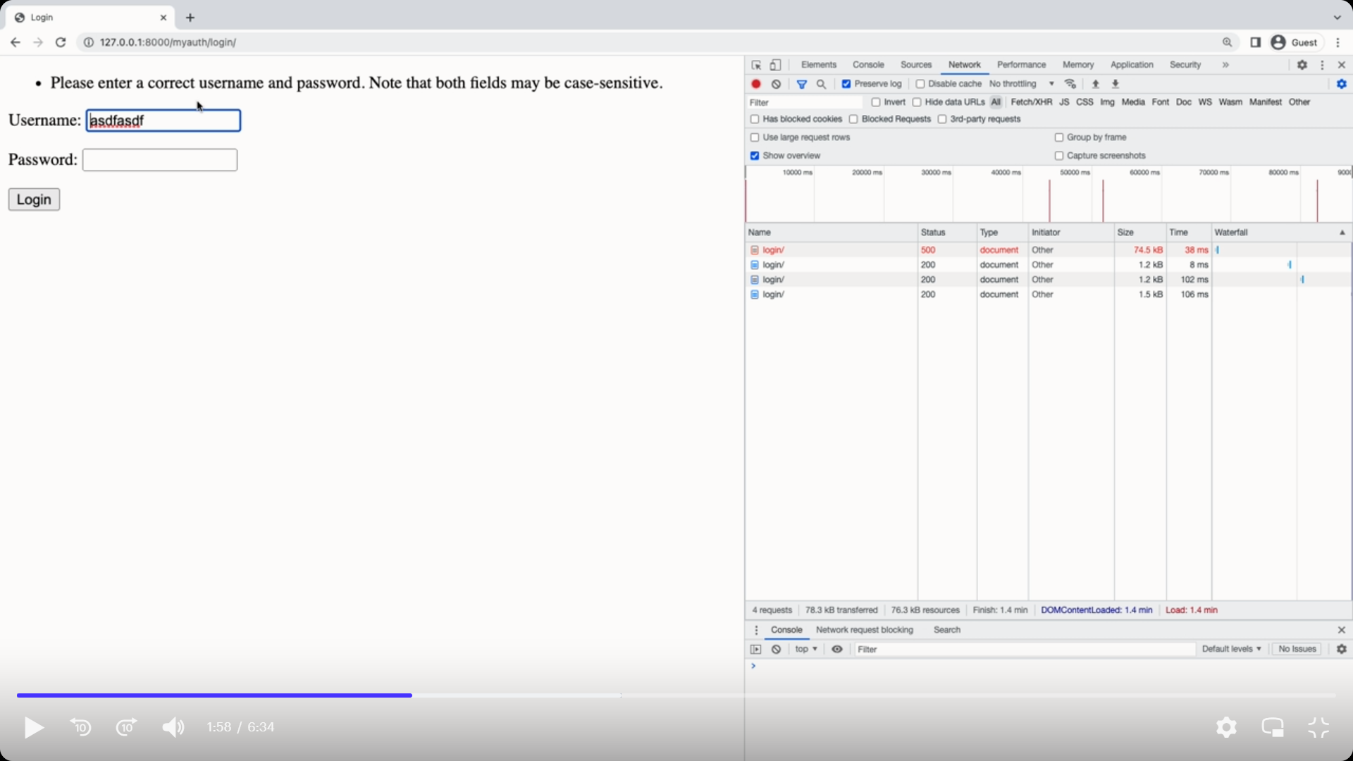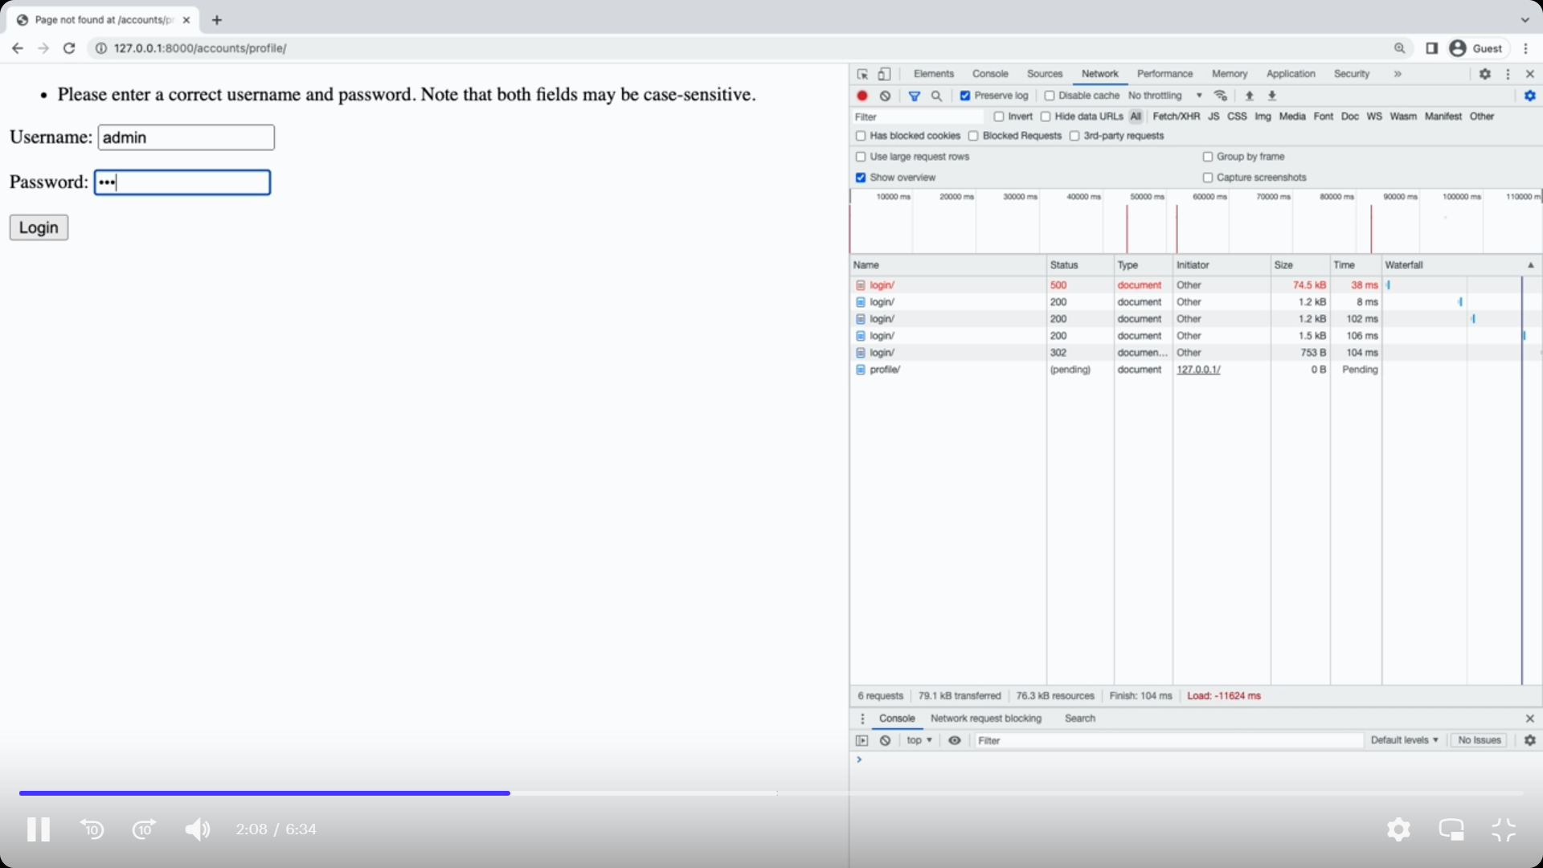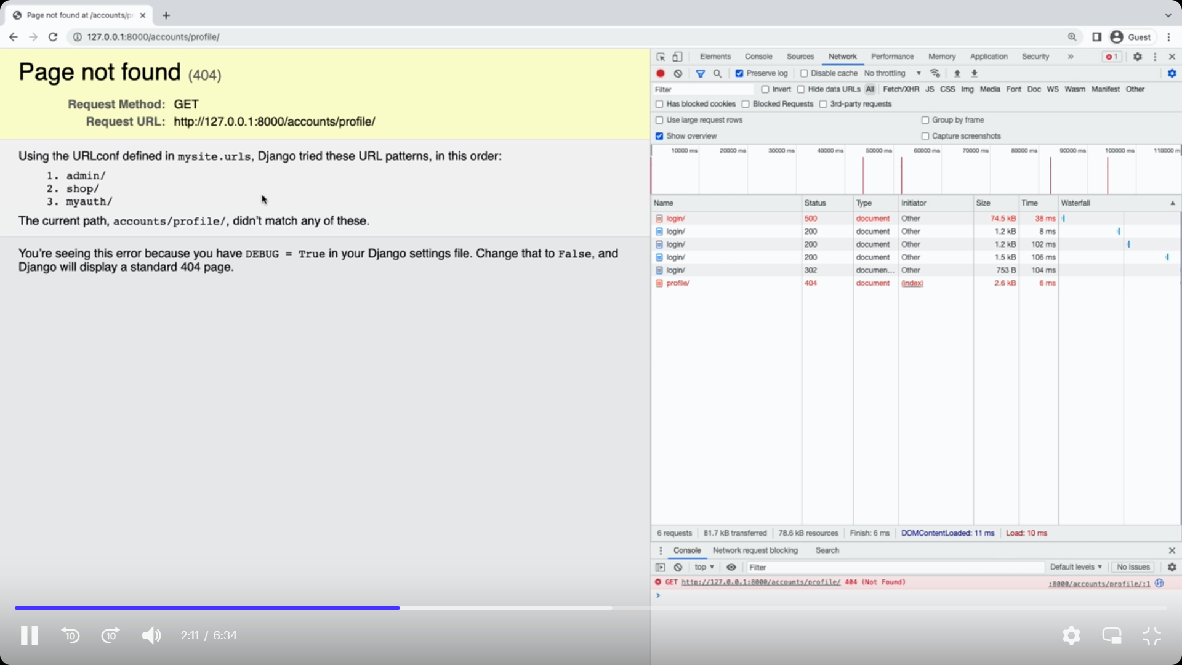Ошибка потому, что по умолчанию Django переадресовывает на accounts/profile. Для того, чтобы устранить это, необходимо перейти в настройки и указать куда перенаправлять пользователя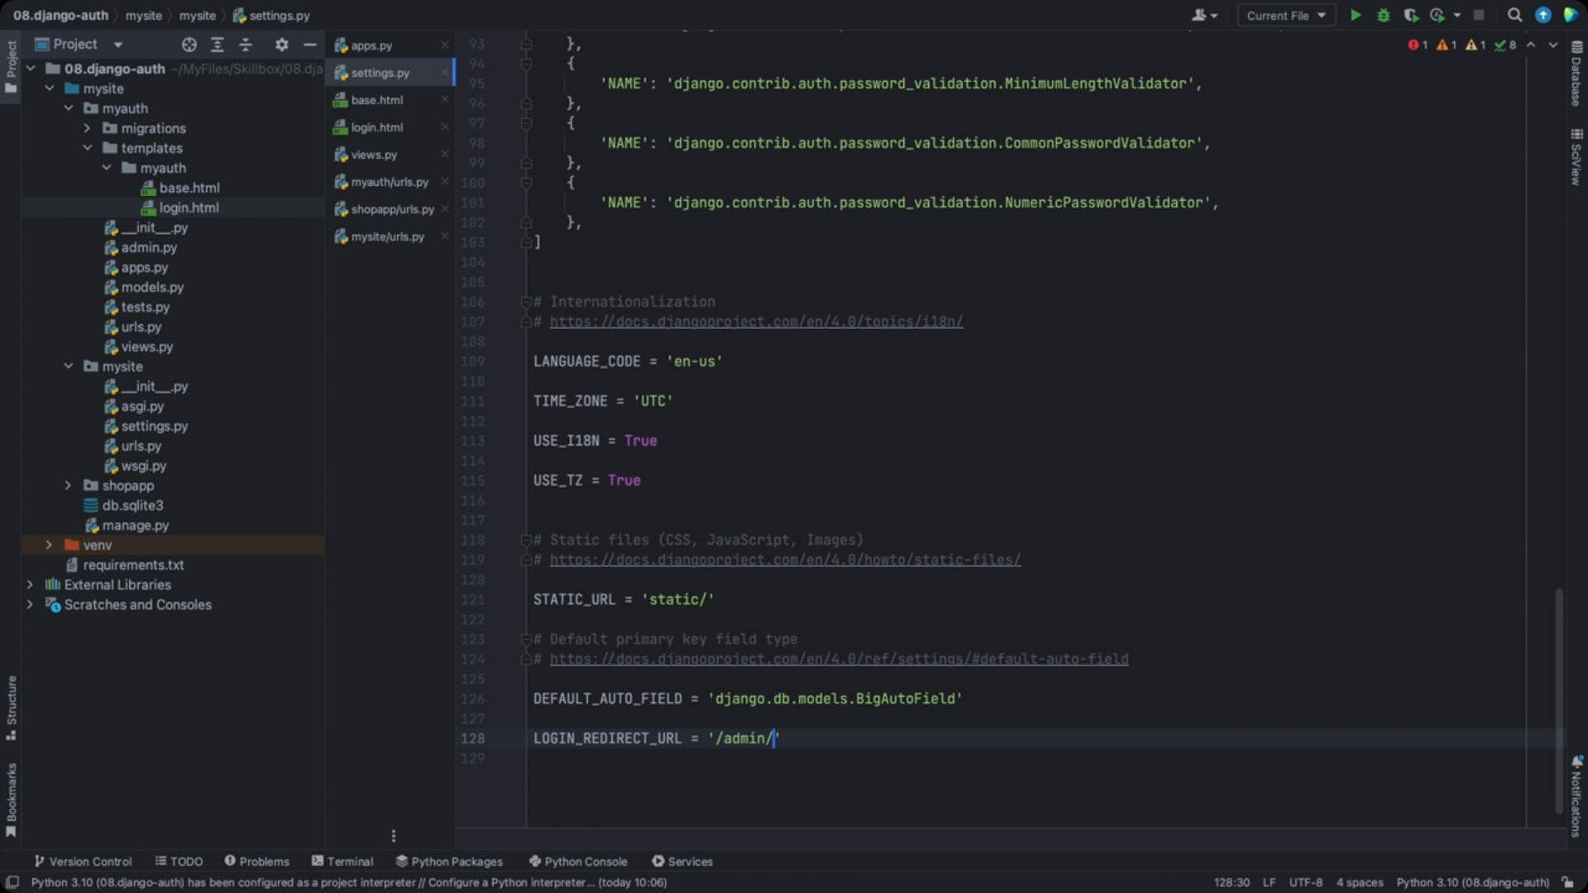Сохраняем изменения. И выполняем выход, т.к. вход уже был выполнен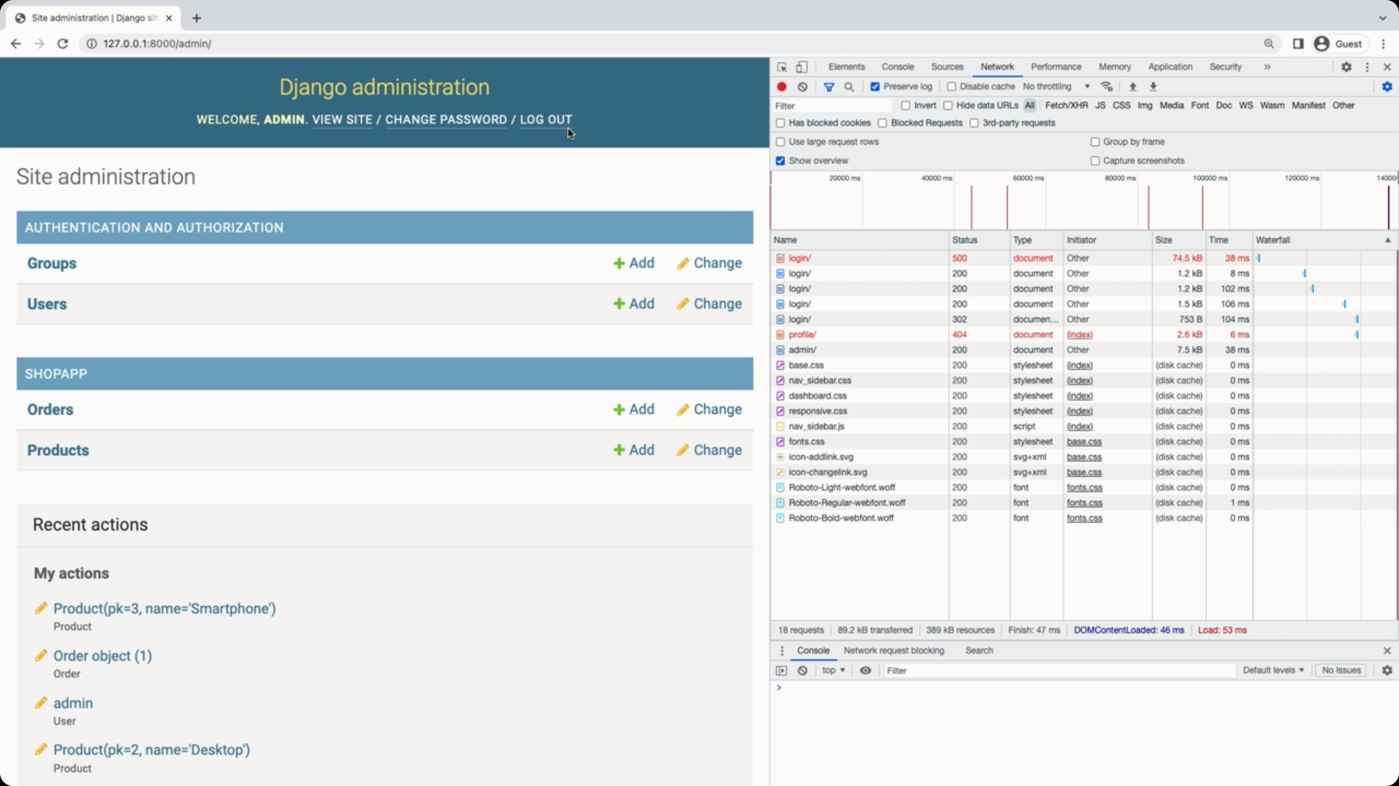Входим заново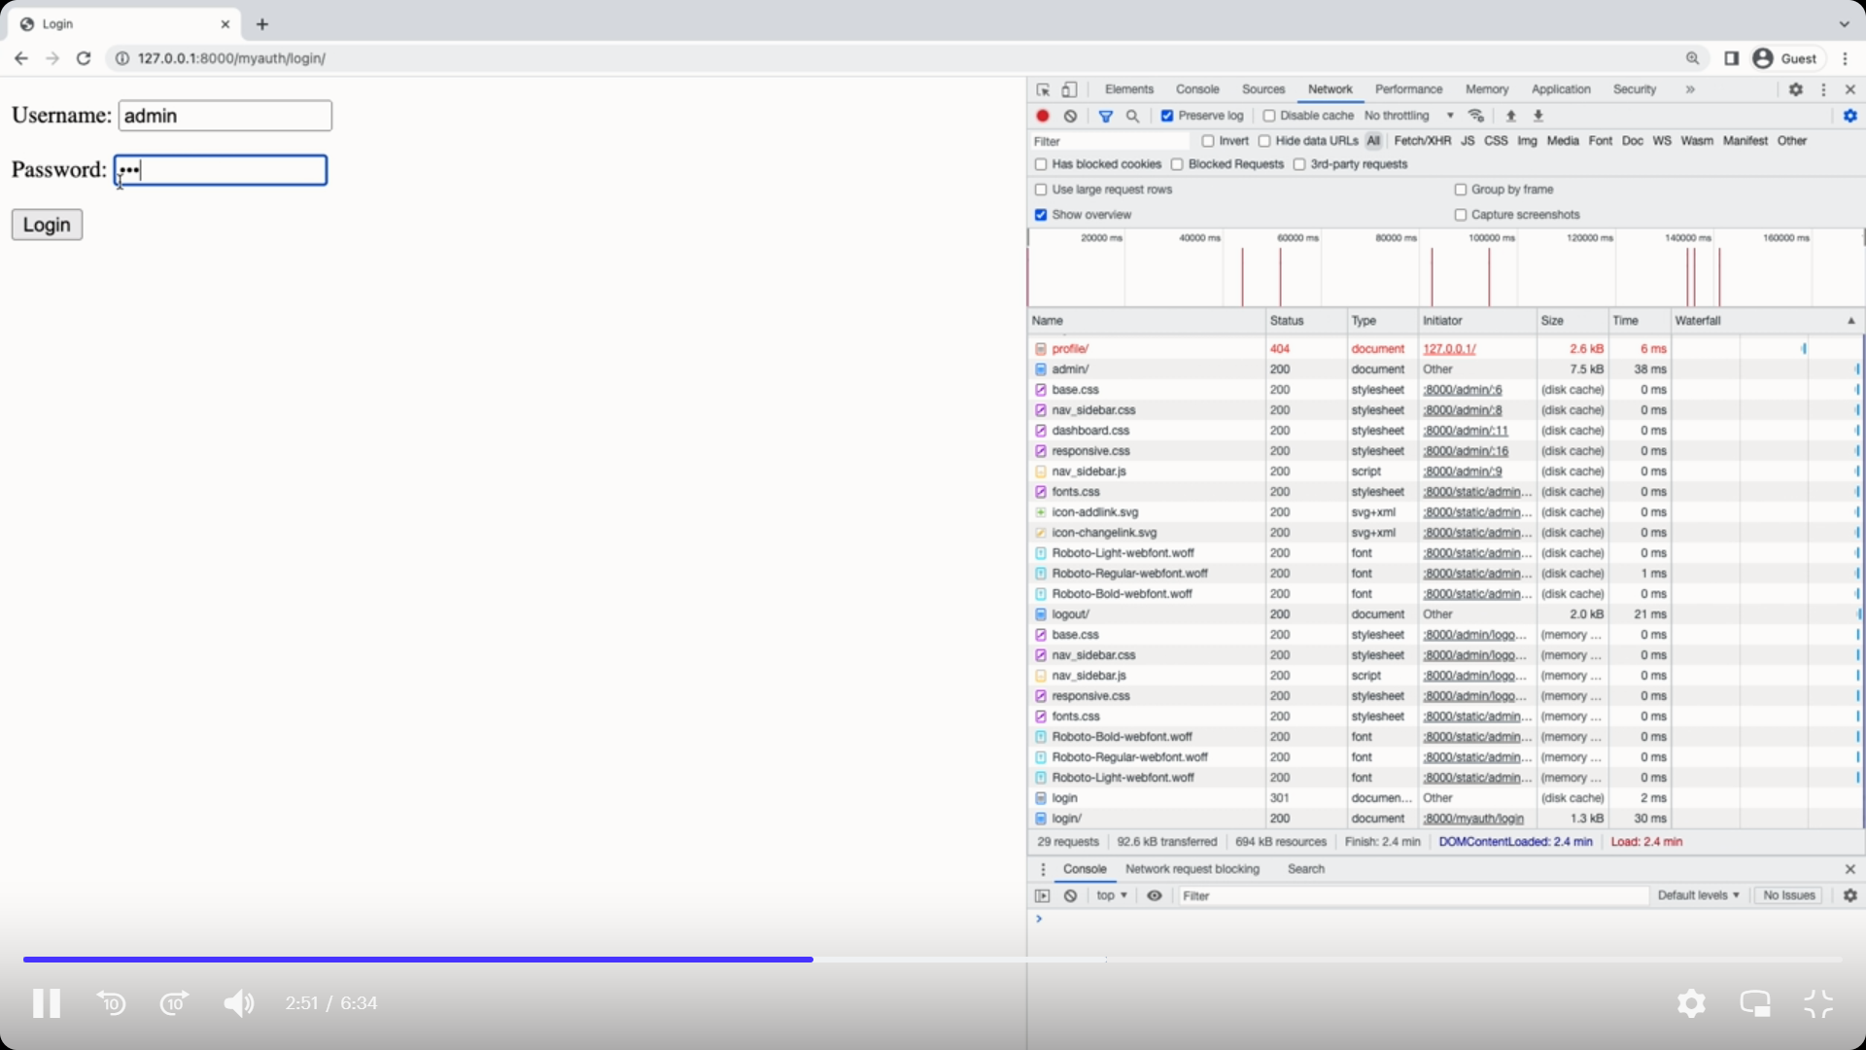и в этот раз вы будете перенаправлены на джанго админку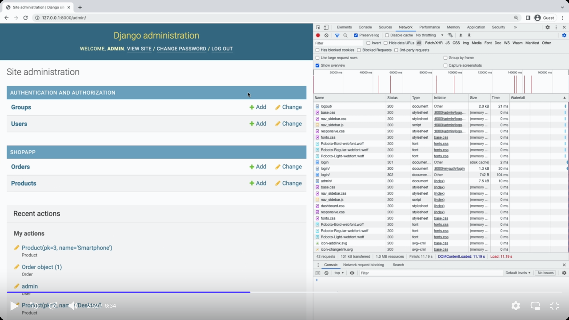

Возвращаемся на страницу аутентификации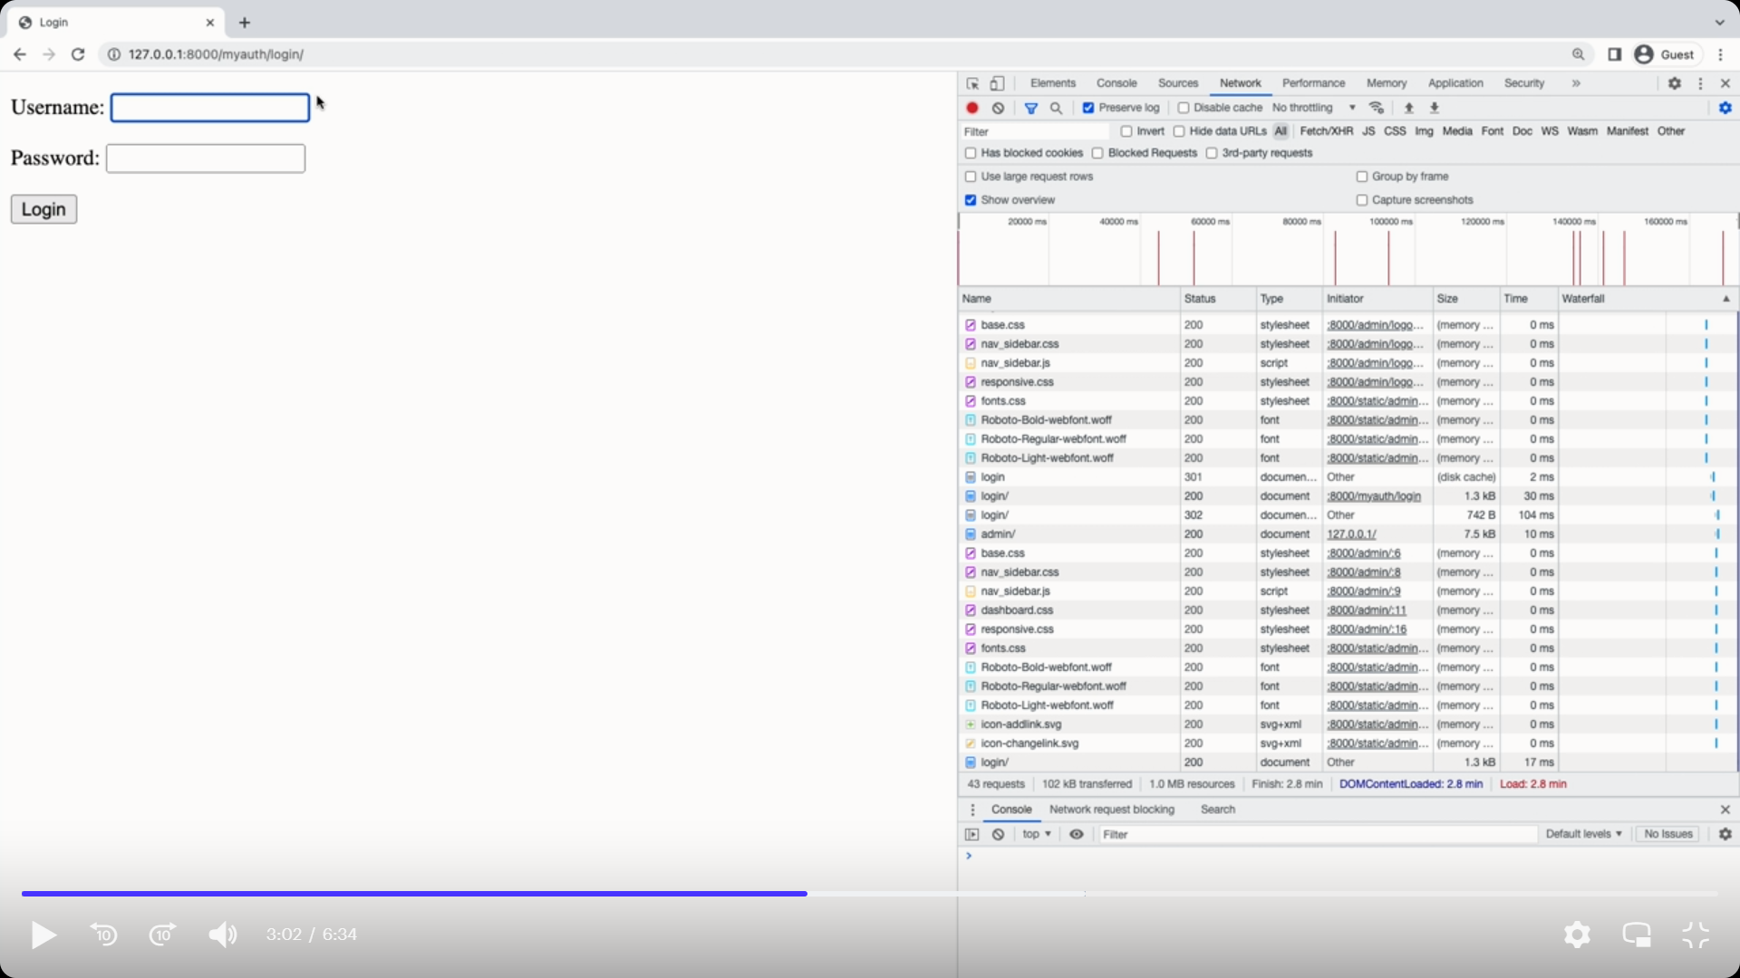мы видим, что страница входа снова доступна несмотря на то, что вход уже выполнен. Для того, чтобы эта форма была недоступна аутентифицированным пользователям можно указать дополнительный confic во view классе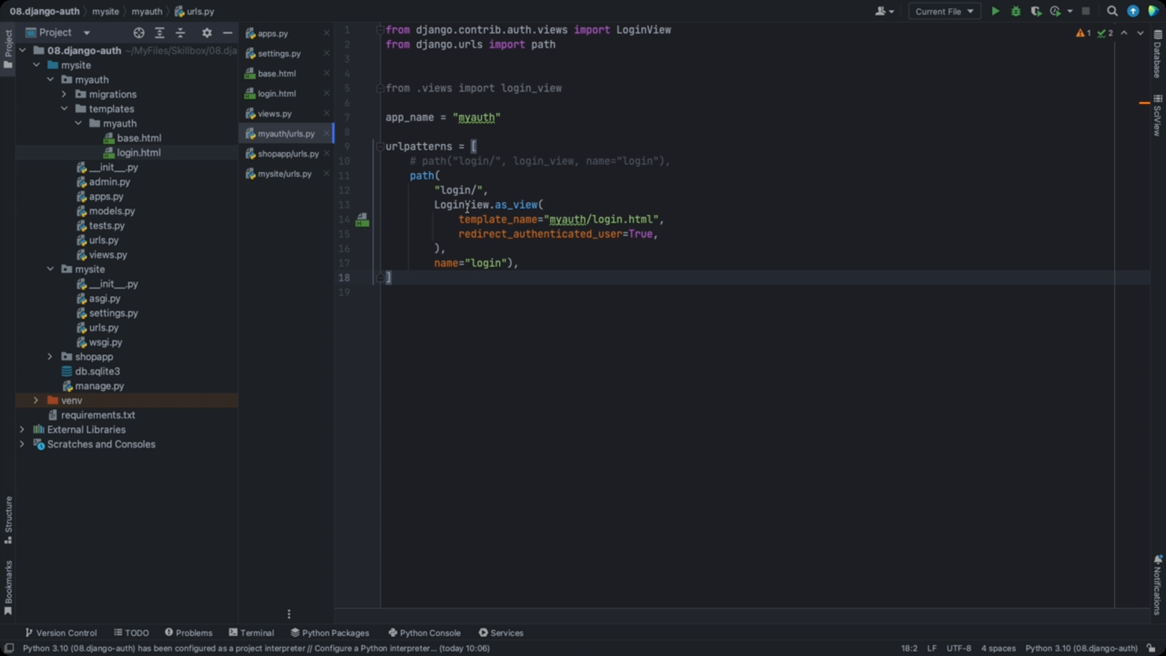тогда login_view будет проверять